Gudstjeneste med dåpspåminnelse - VANNET
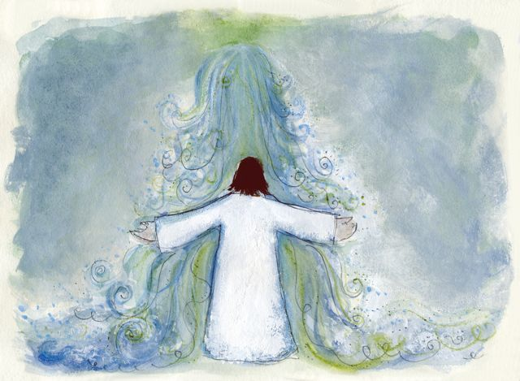

Vann er liv. Gud vil gi det.

1. Skal det gode landet legges øde? Skal livets tre bli hugget ned?
Skal vi ikke lenger høste grøde? Hvor er elven som er dyp og bred?
Vi må ha vann, levende vann, leve uten vann går ikke an.
Vi må ha vann, levende vann. Kom og gi oss vannet du som kan.
2. Jeg er tørst, det er så mange stemmer som roper på meg – du, kom her.
Jeg blir sliten, kanskje at jeg glemmer å gå dit hvor jeg vet at elven er.
Vi må ha vann, levende vann, leve uten vann går ikke an.
Vi må ha vann, levende vann. Kom og gi oss vannet du som kan.
3. Når jeg glad og utørst favner dagen skal jeg gå og finne meg et sted
og fortelle andre barn i hagen om hvor elven renner dyp og bred.
Vi må ha vann, levende vann, leve uten vann går ikke an.
Vi må ha vann, levende vann. Kom og gi oss vannet du som kan.
(SyngHåp 2 nr. 65)

Uten vann blir det ikke liv. Alle trenger vi vann. Vannet er et synlig tegn for Guds kjærlighet og nåde. Mange tanker er knyttet til dette. Det å bli renvasket fra synd er her en viktig tanke. Samtidig har vi fått se hvor langt denne tanken rekker: i dåpen blir en dukket under og blir dratt opp igjen. Og videre: I dåpen får vi del i Jesu Kristi død og oppstandelse.

I: Samling
Inngangsord | I Guds navn, livets kilde.  I Jesu Kristi navn, det levende vann.  I Den hellige ånds navn, frelsens brønn.  I Faderens og Sønnens og Den hellige ånds navn.
Samlingsbønn | Barmhjertige Gud, du har kommet til oss som et lite barn.  La oss få merke at du er nær oss - når vi tenker på vår egen dåp – at du er nær oss når et lite barn blir midtpunktet for oss og vi tar det inn i felleskapet vårt.  Vi ber om at alt vi gjør, det vi sier og det vi synger må være til din ære.
Veksellesning | A Gud, vi gleder oss når himmelen er blå,  da skjønner vi: du er med oss.  1 Gud, du vil at det skal være godt å leve for alle.  Ingen løgner, ingen onde planer og ikke noe hat.  A Gud, til himmelen rekker din miskunn,  din trofasthet når til skyene.  2 Gud, du er rettferdig overfor alle.  Du gir beskyttelse i skyggen av dine vinger.  A Gud, til himmelen rekker din miskunn,  din trofasthet når til skyene.  1 Alle skal bli mette,  alle skal få drikke av din gledes bekk.  A Gud, til himmelen rekker din miskunn,  din trofasthet når til skyene.  2 For hos deg er livets kilde,  i ditt lys ser vi lys.  A Gud, til himmelen rekker din miskunn,  din trofasthet når til skyene.  (etter Sal 36)
III: Forbønn
En hilsen til alle barn | En hilsen til alle barn som …  En hilsen til alle barn som ikke oppfører seg som forventet, som ikke bare sier det de voksne vil høre, men sier hva de tenker selv, som selv vil finne ut hva Gud vil.  En hilsen til alle barn som våger å si ifra, som ikke gjentar alt det kule de hører, men som spisser ørene og vil høre det nye.  En hilsen til alle barn som lever i håpet, som ikke sitter i kjedsomhet, men som venter på Guds overraskelser.  For de er som trær ved en bekk, som bringer frukt og som setter spor.  De er mennesker i Guds hånd, de er håpets eksempel for alle som ikke lenger venter på noe.  (etter Sal 1)
Kyrielitani  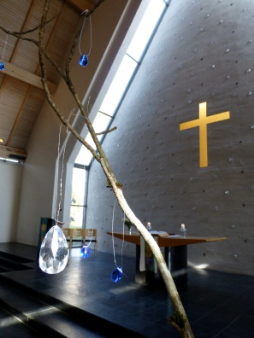 | Ved døpefonten står en vase med vann og noen grener opp i. Ved hver klage som leses kan et av barna komme frem og henge en glassdråpe på en av grenene. Som omkved kan det for eksempel brukes noen av kyriene på nr 976 i S13. Det kan også brukes fra permen Liturgisk Musikk, for eksempel fra Magnus Beites serie.  L/ML Gud, mange mennesker opplever at de drukner i bekymringer.  Vær du deres redning.  A Kyrie eleison.  L/ML Gud, det finnes så mange ørkener, uten vann og liv.  Vi ønsker at alle kan ha nok vann, at alle har nok å drikke.  A Kyrie eleison.  L/ML Gud, du er livets kilde. Kom til oss med din overstrømmende kjærlighet.  Hjelp oss, at vi ser din kjærlighet, gi oss tro.  A Kyrie eleison.  L/ML Jesus sier: Den som tror på meg, fra hans indre skal det renne elver av  levende vann.  (etter Joh. 7: 38)
Annet
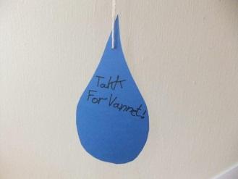  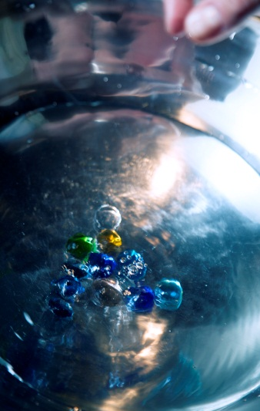 | Vanndråper: Klipp ut vanndråper av blått papir, kan brukes som aksjon under forbønnen.  Døpefonten som stasjon under bønnevandring: Gi mulighet til å tegne seg med korsets tegn ved døpefonten eller ha små (helst blåe) glassteiner som kan senkes ned i dåpsfatet, som tegn på det som tynger, det som en vil legge bak seg. Dette kan også utformes som en dåpspåminnelse og enten plasseres i samlings- eller i forbønnsdelen.  (Glassteiner eller perler fås i interiør-, gave-, hobby- og perlebutikker)  La barna hjelpe til med å fylle døpefonten: Én kommer med en vaskebøtte, én med en hagekanne, én med et vannleketøy … Da kan en samtidig snakke om dåpens forskjellige aspekter. Da kan dåpspåminnelsen bli en del av prekenen.

